Всероссийский конкурс юных исследователей окружающей среды.

Муниципальное общеобразовательное учреждение
«Средняя общеобразовательная школа № 41» г. Вологды

Шумовое загрязнение – экологическая проблема современного города.

Работу выполнил:
Харюков Сергей Александрович,
8Д класс,
МОУ «Средняя общеобразовательная
школа № 41» г. Вологды

Руководитель:
Красова Татьяна Николаевна,
учитель географии
МОУ «Средняя общеобразовательная
школа № 41» г. Вологды,
контактный телефон 89218305402

Вологда
2020 г.

Оглавление.
- Введение. Стр.3-4
- Основная часть. Стр.4-10
2.1. Характеристика района исследования. Стр.4-5
2.2. Методика исследования. Стр. 6
2.3. Результаты исследований. Стр. 7-9
- Заключение. Стр.9 -10
- Список использованных источников и литературы. Стр. 10
- Приложения. Стр.11-16

- Введение.
Современный город сочетает в себе промышленность, транспорт, высокую плотность жилой застройки, зелёные зоны города, спортивные сооружения и многое другое. Острой экологической проблемой настоящего времени в городах является шумовое воздействие, где основной источник такого воздействия - автотранспорт. Ежегодно количество автотранспортных средств в Российской Федерации увеличивается более чем на 2 млн. единиц.
Автодороги проложены повсеместно, они есть и в промышленных районах, и рядом с жилыми домами, в которых проживают люди, часто оказывающиеся в зоне повышенного шумового воздействия. Транспорт вносит в город шум, способствует загрязнению воздуха и представляет непосредственную опасность для жизни людей.
Шумовое загрязнение – это форма загрязнения, проявляющегося в увеличении уровня шума. Действие шума на организм человека не ограничивается воздействием на орган слуха. Раздражение шумом передается в центральную и вегетативную нервные системы, а через них воздействует на внутренние органы, приводя к значительным изменениям в функциональном состоянии организма, влияет на психическое состояние человека, вызывая чувство беспокойства и раздражения. Постепенно снижается общая устойчивость организма, работоспособность, развиваются заболевания сердечнососудистой системы [3, стр. 15-16].
Основным внешним источником шума в нашем городе являются транспортные автомобильные магистрали.
Актуальность данной работы обусловлена увеличением транспортного потока на улицах город, следовательно, увеличением уровня шумового загрязнения.
Исследования уровня шума в микрорайоне Бывалово города Вологды в последние годы проводились только учащимися нашей школы Глобиным Дмитрием и Соколовым Даниилом в апреле 2018 года и 2018 года.
Новизна заключается в проведении мною данной работы: измерение уровня шума на улицах микрорайона шумомером, анализ полученных данных, определение путей решения проблемы шумового загрязнения.

Цель моей работы: исследование уровня шумового загрязнения на улицах микрорайонов Бывалово и Завокзальный.

Задачи:

1. Познакомиться с литературными источниками по данной теме, изучить методику исследования уровня шума.
2. Овладеть навыками работы с измерительным оборудованием в природе.

3. Провести практическую часть исследования - выполнить измерения уровня шума на улицах микрорайона.
4. Проанализировать полученные результаты, соотнести зафиксированные значения уровня шума с соответствующими нормативами.

5.Оценить возможности уменьшения уровня шумового загрязнения на улицах города, определить пути решения данной экологической проблемы.

2.1. Характеристика района исследования.
Измерения уровня шума проводились на улицах с наиболее насыщенным транспортным потоком микрорайонов Бывалово и Завокзальный – Преминина, Ярославская, Пошехонское шоссе.
Бывалово – крупный микрорайон в южной части города Вологды.
Микрорайон Бывалово ограничен улицами Ярославской с севера, Новгородской с юга, Молодёжной на востоке и Пошехонским шоссе на западе. На севере граничит с микрорайоном «Можайский», на востоке естественным рубежом является Осановская роща, на юге — больничный комплекс (корпуса областной больницы). В широком смысле названием "Бывалово" обозначают территорию города к югу от железнодорожного вокзала по всей длине Пошехонского шоссе в черте города по обе его стороны.
Основной транспортной артерией микрорайона является Пошехонское шоссе, связывающее его с центром города (на севере) и выходящее на юге в Вологодский район. По Пошехонскому шоссе проходит основная часть маршрутов общественного транспорта, на котором из микрорайона можно попасть в другие части города [9].
Улица Преминина была открыта в 1957 году. В течение длительного периода времени улица ограничивала с юга микрорайон Завокзальный города Вологды. В 1972 году включена в состав Московской улицы. В 2004 участок вновь выделен из Московской и получил название в честь героя России Сергея Преминина. Изначально улица Преминина существовала как технический проезд. Здесь велось строительство нового микрорайона. Начиная с 2009 года вдоль по южной стороне улицы ведётся строительство нового жилого массива, поэтому характерно интенсивное движение автотранспорта.
В общем транспортном потоке города Вологды на первом месте легковые автомобили, второе место занимает легкий грузовой транспорт, третье - средний грузовой, на четвертое - автобусы, последнее место занимают тяжелые грузовые. На улицах с наибольшей интенсивностью движения (Пошехонское шоссе, улицы Ярославская, Преминина) располагаются объекты важного назначения, такие как офисные здания, торговые центры, магазины, банки, поликлиники и др. На таких улицах в любое время суток интенсивность движения самая высокая в городе, поэтому уровень звука не бывает низким даже в ночное время.
В нашем микрорайоне, как и во всём городе, в будние дни наблюдается три «часа пик», это 7.30 – 8.30, 13.00 –14.00 и 17.00 – 18.00, именно в это время основное количество люди едут на работу, учебу, по делам, а вечернее - возвращаются домой. В это время зачастую образуются заторы на улицах города, причинами этому является узкая планировка улиц, не правильно отрегулированные светофоры, в некоторых местах плохое дорожное покрытие и дорожно- транспортные происшествия.
Определение уровня шумового загрязнения проводилось на улицах с разной интенсивностью движения: Ярославской, Преминина, Пошехонское шоссе.

2.2. Методика исследования.
Для выполнения исследований использовал приборы для измерения уровня шума (шумомеры), фиксирующие значения шума в единицах [дБ]. На свой мобильный телефон скачал приложение «Шумомер», измерял силу шума на улицах, используя микрофон смартфона (см. приложения 4, 5), [6].
Шумовое загрязнение в микрорайонах города Вологды проводили студенты кафедры ПГС ВОГУ. Обследование уличного движения проводилось ими с ноября 2015 года по март 2016 года. Определение интенсивности движения автотранспорта производилось методом подсчета автомобилей разных типов: легкий грузовой, средний грузовой, тяжелый грузовой (дизельный), автобус, легковой. Измерения проводились на перекрестках улиц с разной интенсивностью движения. Данная работа студентов ВоГУ дала возможность оценить загруженность участка улицы разными видами автотранспорта [7].
Ранее (в апреле и декабре 2018 года) измерение уровня шума на улицах Ярославской, Новгородской, Пошехонское шоссе и в Осановской роще проводились учащимися нашей школы Глобиным Дмитрием и Соколовым Даниилом.
Мною был проведен подсчёт автомобилей на улицах Преминина (на пересечении с Молодёжной), Ярославской (напротив «Макси») и Пошехонском шоссе. Определялось количество машин, проезжавших по улице в течение часа (утром и вечером), затем были подсчитаны средние показатели.
Осенью измерение уровня шума были проведены в течение 3-х рабочих дней в первую неделю сентября 2019 года в «часы пик» утром, днём и вечером на улице Ярославской и Пошехонском шоссе.
Измерение уровня шума мною проводились в рабочие дни в ноябре и декабре 2019 года в «часы пик» утром (7.30 – 8.30), днём (13.00 –14.00) и вечером (17.00 – 18.00) на улицах Преминина, Ярославской и Пошехонском шоссе.
Для сравнения показателей аналогичные измерения были проведены на улицах микрорайона Лукьяново (улицы Вологодская и Михаила Поповича). Это микрорайон города с наименее оживлённым транспортным потоком. Измерения уровня шума на улицах микрорайона Лукьяново проводились в в ноябре и декабре 2019 года.
После проведения измерений были рассчитаны средние показатели уровня шума в утренние, дневные и вечерние часы (см. результаты измерений) [2,стр. 37-38]. Затем результаты измерений были сопоставлены с допустимым уровнем шума.

2.3. Результаты исследований.
До проведения измерения измерений мои предположения по уровню шума были следующие:
1. Уровень шума должен быть высокий на улицах Ярославская, Преминина и Пошехонское шоссе, т.к. здесь постоянно проезжает большое количество машин.
2. Более высокие показатели уровня шума должны быть на Пошехонском шоссе (здесь наиболее значительный поток автомобилей).
3. В летний период (а также и в начале сентября) уровень шума должен быть меньше, т.к. листва деревьев выполняет шумозащитную функцию.
4. На улицах микрорайона Лукьяново уровень шума меньше, т.к. там менее интенсивный транспортный поток.
После проведения измерений были рассчитаны средние показатели уровня шума в утренние, дневные и вечерние часы (см. результаты измерений).
В результате подсчёта автомобилей на улицах микрорайонов Бывалово и Завокзальный были получены очень большие значения, особенно в утренние и вечерние часы.
Как показали результаты исследований, наибольшая интенсивность шума наблюдается на улице с наиболее интенсивным многополосным движением - в микрорайоне Бывалово это Пошехонское шоссе, которое связывает микрорайоны города и имеет выезд на пригородные трассы. Средний показатель в утренние часы превышает предельно допустимую норму уличного шума (63дБ) [4] – значение 65,1дБ, днём и вечером – показатель, близкий к предельно допустимой норме уровня шума (61,4 и 62,2 дБ). В отдельные дни получены запредельные значения уровня шума – 83, 74, 76 дБ и т.д. (Приложение )
Высокие значения уровня шума на улицах Ярославской (средние показатели от 52,3дБ до 53,7дБ) и Преминина (до 57, 7 дБ), здесь тоже интенсивный транспортный поток. Здесь также большое количество важных для человека объектов и интенсивное движение транспорта.
В момент пиковых нагрузок фиксируются значения уровня шума от автотранспорта на различных этапах движения (разгон, движение, торможение, холостой ход). Равномерно движущийся поток автотранспорта производит относительно ровный по уровню шум, нежели поток с неравномерным движением (разгон – торможение), связанным с организацией дорожного движения на автомагистрали. Большое влияние на шумовой режим улиц оказывает наличие в общем транспортном потоке грузовых автомобилей.
Наиболее высокий уровень шума наблюдается в «часы пик», что обусловлено интенсивностью транспортного потока. Также следует отметить, наблюдается превышение допустимого уровня шума (> 63 дБ) и показатели, близкие к этому значению - на Пошехонском шоссе. Средние показатели уровня шума на остальных участках, где велись измерения, в пределах допустимых норм, то есть не превышают санитарно допустимые нормы.
Измерения, проведённые в первую неделю сентября 2019 года на улице Ярославской и Пошехонском шоссе, дали более низкие показатели уровня шума (меньше на 1,5 дБ, в некоторых случаях на 2дБ) по сравнению с данными измерений, проведённых в ноябре и декабре. Листва деревьев выполняет шумозащитную функцию.
Измерения, проведённые на улицах микрорайона Лукьяново показали более низкий уровень шума по сравнению с улицами микрорайонов Бывалово и Завокзальный, на улицах микрорайона Лукьяново менее интенсивный транспортный поток.

Каким образом можно уменьшить уровень шумового загрязнения на улицах современного города? На данный момент предлагают следующие пути решения этой экологической проблемы:
- рациональная планировка и застройка, которая позволяет уменьшить влияние транспортных источников шума;
- вынос автомобильных трасс, предназначенных для транзитного транспорта, за границы города; сооружение новых объездных дорог;
- изменение маршрутов движения автомобильного транспорта;
- запрещение движения для отдельных видов автомобилей по определённым трассам и в определённое время суток;
- своевременный ремонт и содержание в надлежащем состоянии дорог[10].
- в помещениях противостоят внешней громкости, используя для отделки звукоизоляционные материалы.
Один из вариантов решения проблемы шумового загрязнения – создание шумозащитных экранов. Это конструкция, возводимая вдоль крупных автомагистралей для уменьшения шума. Располагается, как правило, на высокоскоростных магистралях, проходящих мимо жилых и офисных районов. Установка экрана уменьшает шумовое загрязнение на 8—24 дБ.
Но шумозащитные экраны имеют и недостатки: создают ощущение ограниченности пространства для водителей, уменьшают освещенность, ограничивают обзор, ограничивают шаговую доступность этого участка трассы. Дорогие материалы — в среднем от 6 до 16 тысяч рублей за 1 м² без учёта работ по установке, для эффективной защиты от шума рекомендуется высота не менее 4 м. При установке отражающих панелей сила звука практически не снижает своей силы, а лишь меняет направление, что создает направленный вверх поток, который оглушает жителей верхних этажей, пролетающих птиц [1, стр.263-267].
Как дополнительное средство для защиты от шума можно создать специальные шумозащитные полосы зеленых насаждений (дополнительная посадка деревьев): по улицам Преминина, Ярославской, Пошехонскому шоссе, где более интенсивный транспортный поток.
Какие растения использовать для дополнительного озеленения? Можно использовать для озеленения хвойные: густая крона ели хорошо поглощает звук, способна заменить искусственный шумовой экран и облагородить территорию. Можно использовать для озеленения сосну, тем более аллергия на пыльцу сосны бывает редко, в отличии, например, от пыльцы берёзовых. Хорошо подойдёт для дополнительных посадок сосна скрученная. Это растение более пышное, к тому же растет быстрее, чем обычные сосны, в год прирост составляет от 20 до 50 сантиметров. Из лиственных можно для озеленения использовать наиболее популярную липу, а также клён, тополь, ясень, дуб [5, стр.27-29].

3.Заключение.
Выводы по результатам исследовательской работы.
Проведённые измерения дали возможность оценить загруженность улиц микрорайонов Бывалово и Завакзальный разными видами автотранспорта и сделать выводы об общей интенсивности движения и шумовой нагрузке.
Мои предположения подтвердились - уровень шума высокий на улицах, где проводились измерения, т.к. здесь постоянно проезжает большое количество машин. Наиболее высокий уровень шума на улицах города наблюдается в «часы пик», что обусловлено интенсивностью транспортного потока. Результаты проведённых мною исследований показали, уровень шума на всех исследуемых участках высокий, наибольшая интенсивность шума наблюдается на улице с наиболее интенсивным движением - это Пошехонское шоссе.
Более низкий уровень шума был зафиксирован в сентябре, когда деревья были с листвой, т.к шумовое загрязнение городов снижается с озеленением населённых пунктов.
В условиях микрорайонов Бывалово и Завокзальный эффективным способом защиты от автомобильного шума могут быть дополнительные посадки деревьев (хвойных, лиственных) в районе улиц с наиболее интенсивным потоком автотранспорта, с высоким уровнем шумового загрязнения.

4. Список использованных источников и литературы:
1. Волкодаева М.В., Демина К.В., Лѐвкин А.В., Соловьев А.В. О возможностях использования данных комплексной оценки загрязнения атмосферного воздуха для разработки шумовых карт городов // Материалы V Всероссийской научно-практической конференции с международным участием «Защита от повышенного шума и вибрации», СПб, 2015 г.
2. Марголина И.Л. Тимофеев И.В. Направления исследования шума в рамках проектно-исследовательской деятельности учащихся.//География в школе. - 2014.-№ 9.
3. Оказова З.П. Шумовое загрязнение как одна из экологических проблем современного города. //Современные проблемы науки и образования.- 2015.-№ 4.
4. Санитарные нормы: СН 2.2.4/2.1.8.562–96.Шум на рабочих местах, в помещениях жилых, общественных зданий и на территории жилой застройки. М., 1996.
5. Савцова Т.М. Зелёное ожерелье Москвы.// География и экология в школе 21 века. -2009.-№ 10.
6. https://itunes.apple.com/ru/app/шумомер-шум-под-контролем/id1227650795?mt=8
7. http://eco.bobrodobro.ru/17653
8. http://nashdom.vologda-portal.ru/economy/landscaping/planting_of_greenery/parks/park_osanovskaya_roshcha
9.https://ru.wikipedia.org/w/index.php?title=Микрорайон_Бывалово
10. http://zeleneet.com/metody-borby-s-shumovym-zagryazneniem-okruzhayushhej-sredy/
11. https://cyberleninka.ru/article/n/ispolzovanie-shumovyh-kart-goroda-dlya-vybora-upravlencheskih-resheniy-po-regulirovaniyu-avtotransportnyh-potokov/viewer

- Приложения.
Приложение 1. Картосхема района исследования.
Рис. 1. Картосхема района исследования
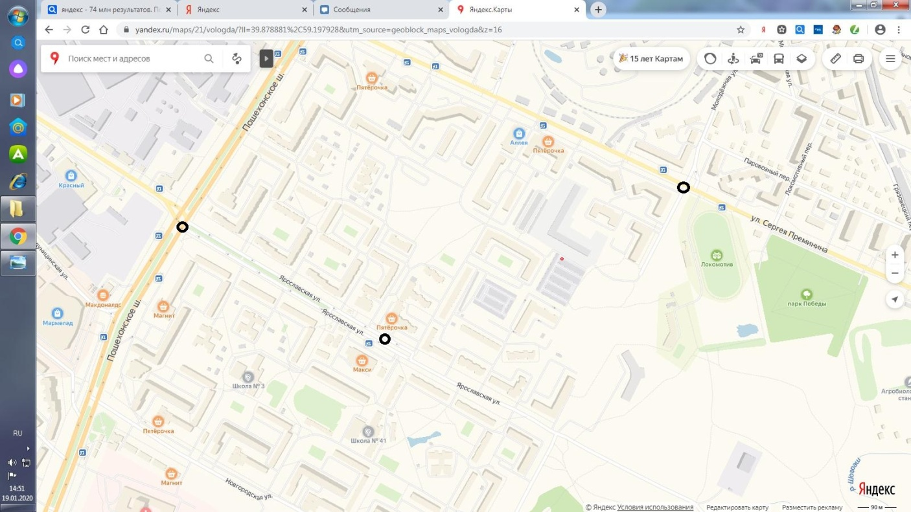
Места определения уровня шумового загрязнения:
1. Улица Преминина (перекрёсток с улицей Новгородской)
2.Улица Ярославская (напротив магазина «Макси»)
3. Пошехонское шоссе (перекресток с улицей Ярославской)

Приложение 2. Транспортный поток на улицах г. Вологды.
Фото 1, 2. Пошехонское шоссе.
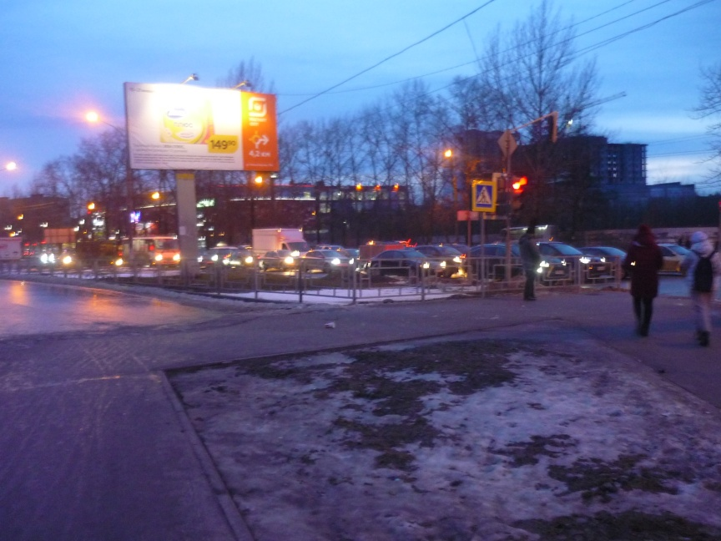

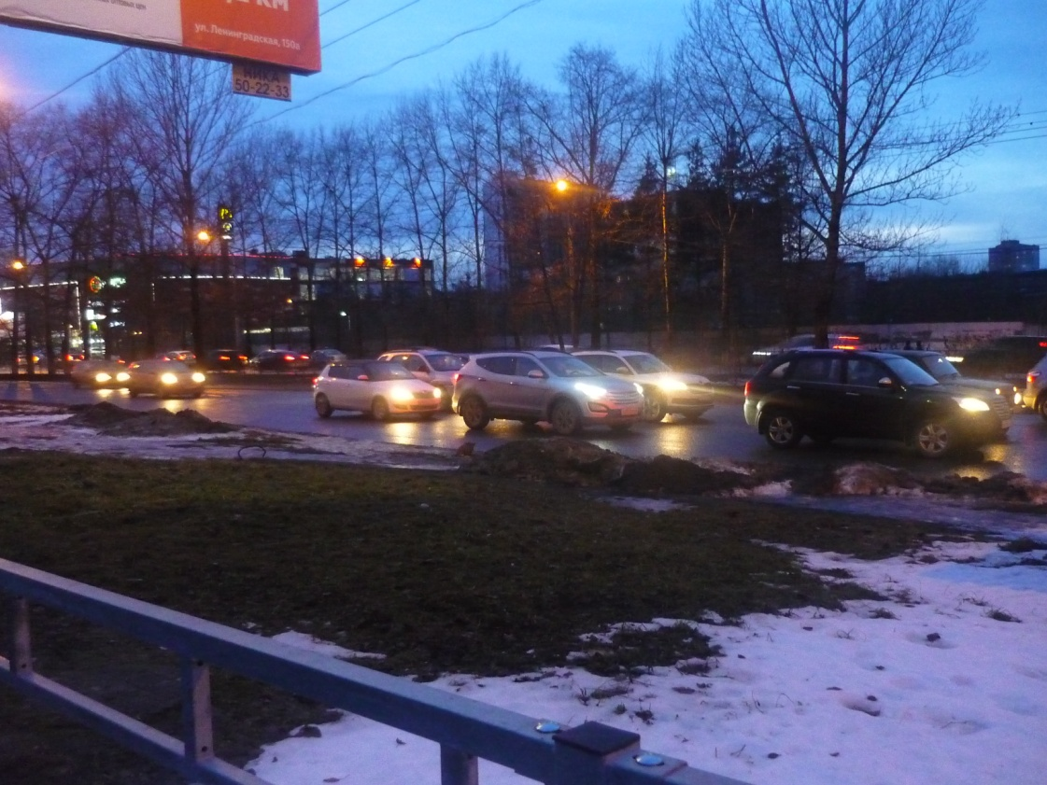

Фото 3. Улица Ярославская.
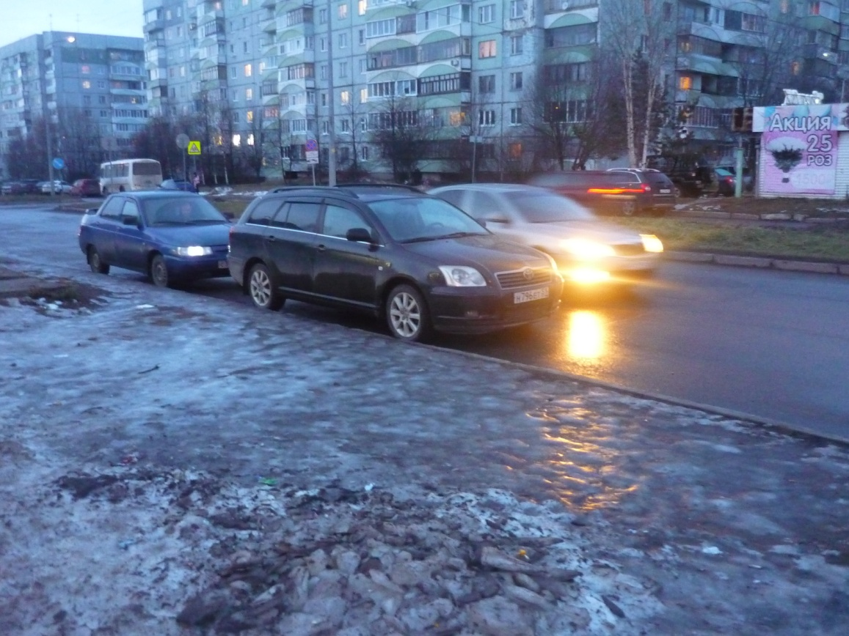

Фото 4, 5. Улица Преминина.
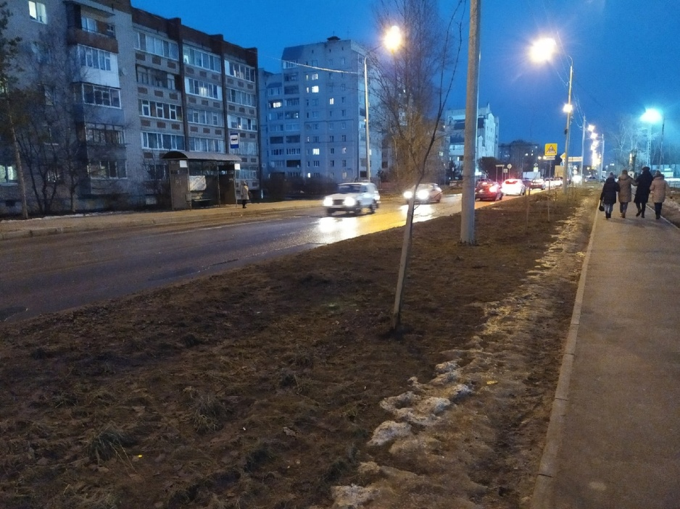

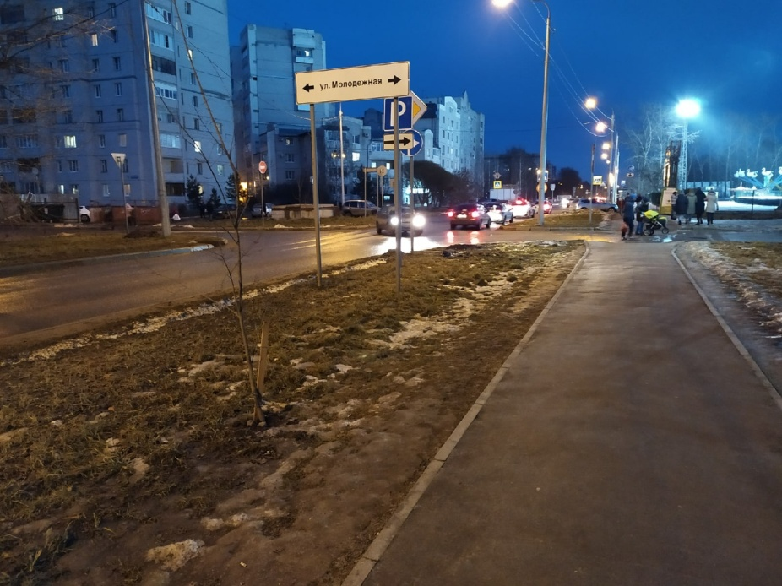

Приложение 3. Результаты подсчёта автомобилей на улицах микрорайонов Бывалово и Завокзальный г. Вологды, ноябрь-декабрь 2019 г.(средние показатели).
Таблица 1. Результаты подсчёта автомобилей на улицах (средние показатели).
Территория | Ул. Преминина | Ул. Ярославская | Пошехонское шоссе
Количество машин (утро, за час) | 2684 | 2104 | 2568
Количество машин (вечер, за час) | 3340 | 2520 | 3168

Приложение 4. Измерение уровня шумового загрязнения.
Фото 6, 7, 8. Показания шумомера (максимальные значения).
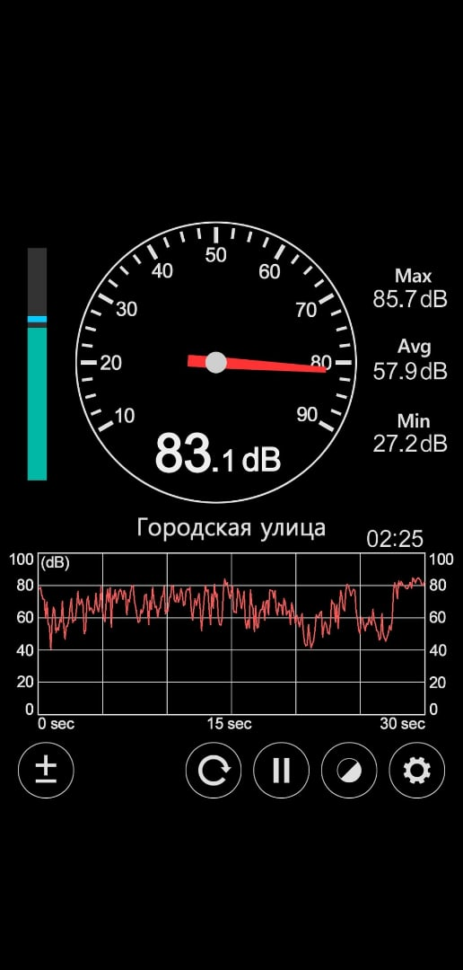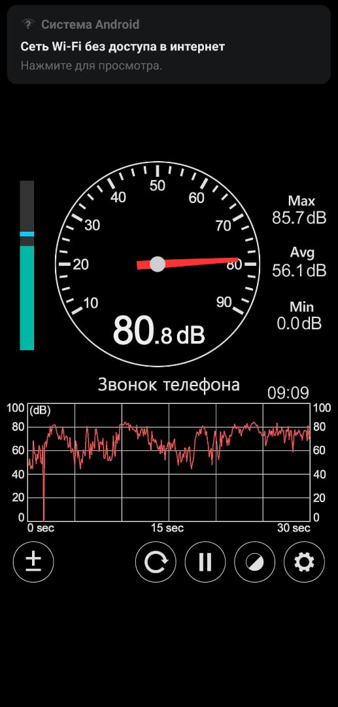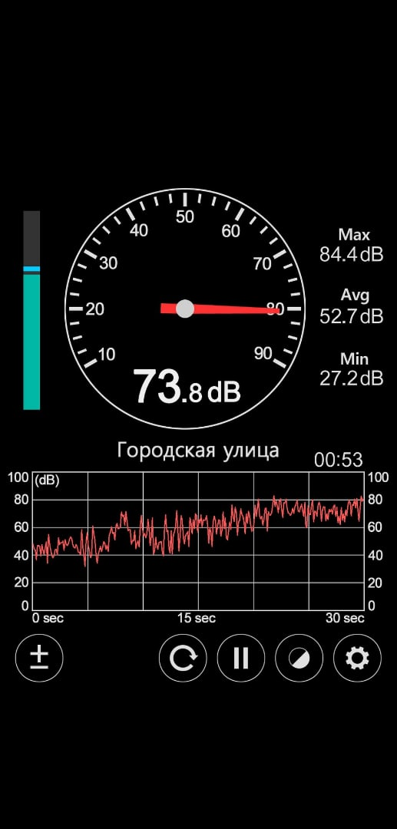

Фото 9, 10, 11. Показания шумомера (средние и минимальные показатели).
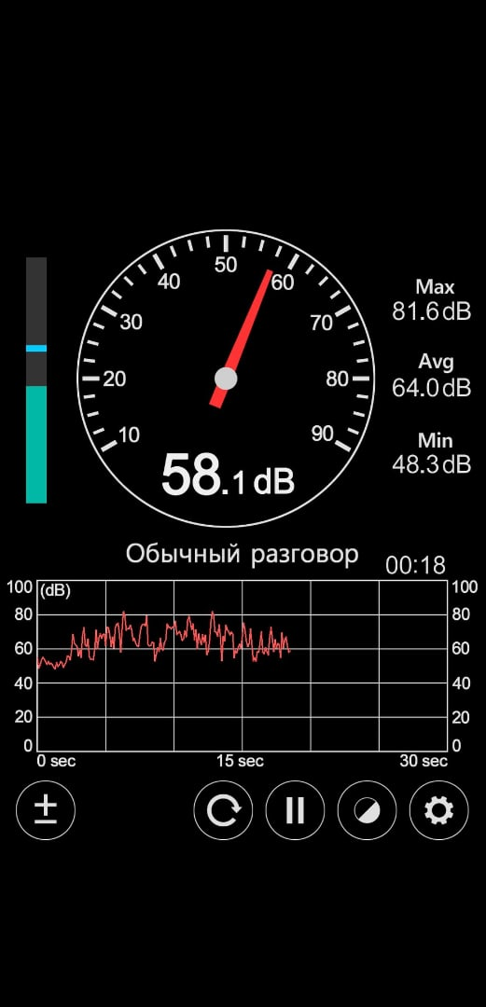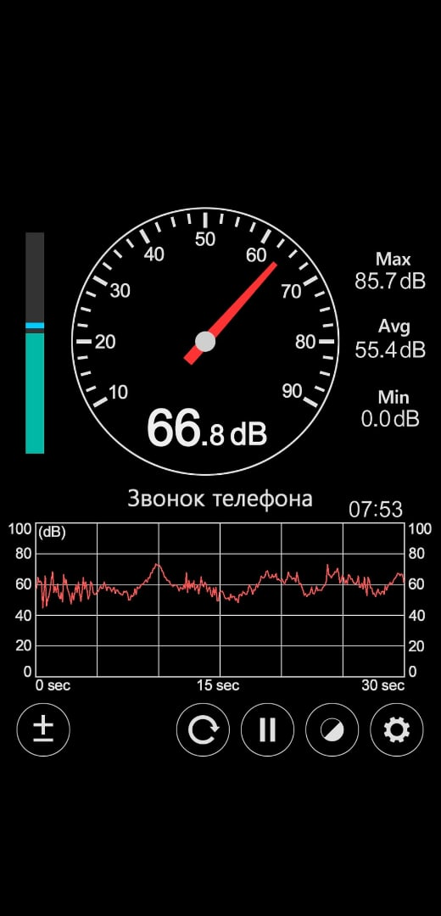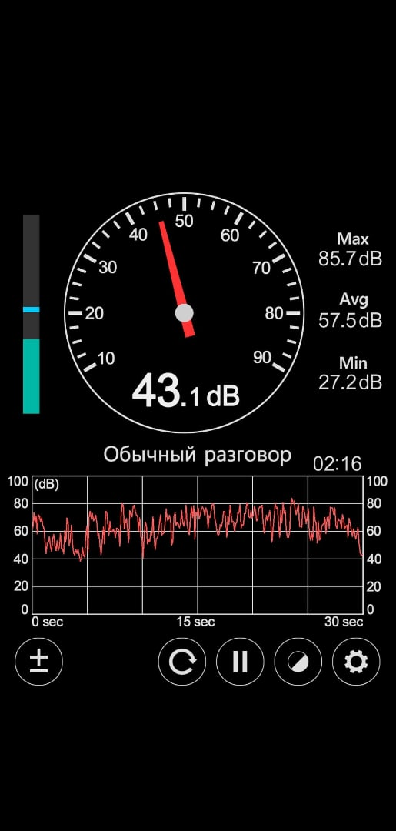

Приложение 5. Результаты измерений уровня шумового загрязнения на улицах микрорайонов Бывалово и Завокзальный г. Вологды.
Табл. 2. Результаты измерений уровня шумового загрязнения на улицах микрорайонов Бывалово и Завокзальный, ноябрь - декабрь 2019 г. (средние значения)
Территория | Утро (7.30- 8.30), [дБ] | День (13.00-14.00), [дБ] | Вечер (17.00-18.00), [дБ]
- Ул. Преминина | 57,7 | 56,2 | 57,3
2.Ул. Ярославская | 53,7 | 52, 5 | 52, 3
3.Пошехонское шоссе | 65,1 | 61,4 | 62,2
Рис. 2. Результаты измерений уровня шумового загрязнения на улицах микрорайонов Бывалово и Завокзальный, ноябрь - декабрь 2019 г. (средние значения)

Табл. 3. Результаты измерений уровня шумового загрязнения на улицах микрорайона Бывалово г. Вологды, сентябрь 2019 г.
Территория | Утро (7.30- 8.30), [дБ] | День (13.00-14.00), [дБ] | Вечер (17.00-18.00), [дБ]
1. Ул. Ярославская | 51,2 | 50,2 | 50,4
2. Пошехонское шоссе | 63,6 | 59,6 | 60,8
Рис. 3. Результаты измерений уровня шумового загрязнения на улицах микрорайона Бывалово г. Вологды, сентябрь 2019 г.

Табл. 4. Результаты измерений уровня шумового загрязнения на улицах микрорайона Лукьяново г. Вологды, ноябрь-декабрь 2019 г.
Территория | Утро (7.30- 8.30), [дБ] | День (13.00-14.00), [дБ] | Вечер (17.00-18.00), [дБ]
- Ул. Вологодская | 49,7 | 48,7 | 50,2
2. Михаила Поповича | 42,1 | 40,6 | 43,1
Рис. 4. Результаты измерений уровня шумового загрязнения на улицах микрорайона Лукьяново г. Вологды, ноябрь-декабрь 2019 г.

Приложение 6. Проект озеленения улиц с наиболее насыщенным транспортным потоком (микрорайоны Бывалово и Завокзальный)
Рис. 5. Проект озеленения улиц с наиболее насыщенным транспортным потоком (микрорайоны Бывалово и Завокзальный)
